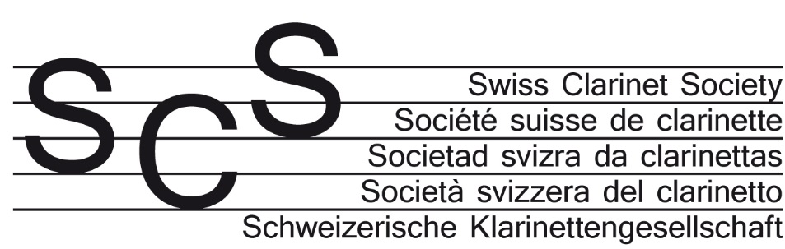

Hanstoni Kaufmann, Aktuar SCS , Steinhofweg 16 6005 Luzern
30. Oktober 2018

Liebe Mitglieder der Swiss Clarinet Society,

wir freuen uns, Sie alle zur ordentlichen Generalversammlung vom 1. Dezember 2018 um 15.30 nach Bern einzuladen. Die Traktandenliste liegt diesem Versand bei, ebenso das Protokoll der letzten Generalversammlung.

Heuer findet die GV losgelöst von der Klarinettentagung statt. Das Rahmenprogramm wird spannend, findet doch die GV in den Räumlichkeiten der Instrumentensammlung Karl Burri statt.

Wir werden in den Genuss einer Führung durch die Sammlung kommen, auch wird uns der junge Klarinettist und 1. Preisträger des Schweizerischen Jugendmusikwettbewerbs Matthias Fontaine mit einem kurzen Rezital erfreuen. Schliesslich werden wir nach der GV noch bei einem gemütlichen Abendessen beisammen sitzen (Anmeldung erforderlich bis 26.11. an bernhard.roethlisberger@zhdk.ch).

Generalversammlung 2018 Swiss Clarinet Society

Samstag, 1. Dezember 2018
Klingende Sammlung, Kramgasse 66, 3011 Bern

15.30 - ca. 16.15 Generalversammlung

16.15 - ca. 16.45 Rezital und Übergabe des SCS-Preises an Matthias Fontaine

16.45 - ca. 17.30 Führung durch die Instrumentensammlung

ab 18Uhr Nachtessen, Lokal wird nach Erhalt der Anmeldungen bekanntgegeben

Der Vorstand der SCS freut sich sehr, Sie in Bern zu begrüssen!

Mit freundlichen Grüssen,

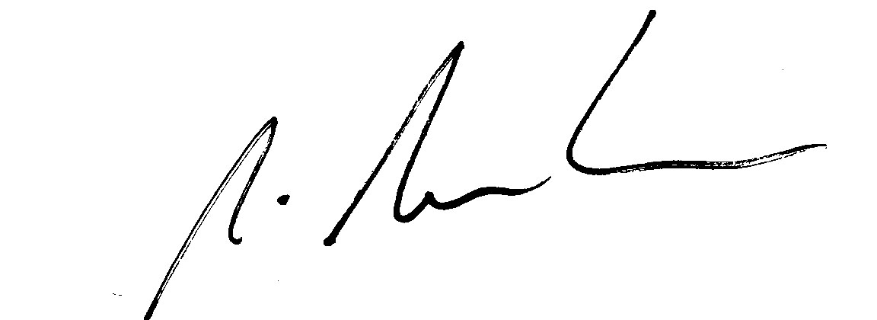

Der Vorstand der Swiss Clarinet Society und Stephan Siegenthaler, Präsident

